Додаток 2

до рішення виконавчого комітету
міської ради
від 25.01.2017 №17
(у редакції
рішення виконавчого комітету міської ради
від 26.04.2017 № 141)
)

ТЕРИТОРІЯ
міста для здійснення моніторингу за екологічною та радіаційною безпекою, встановлення постів спостережень (пост №3)
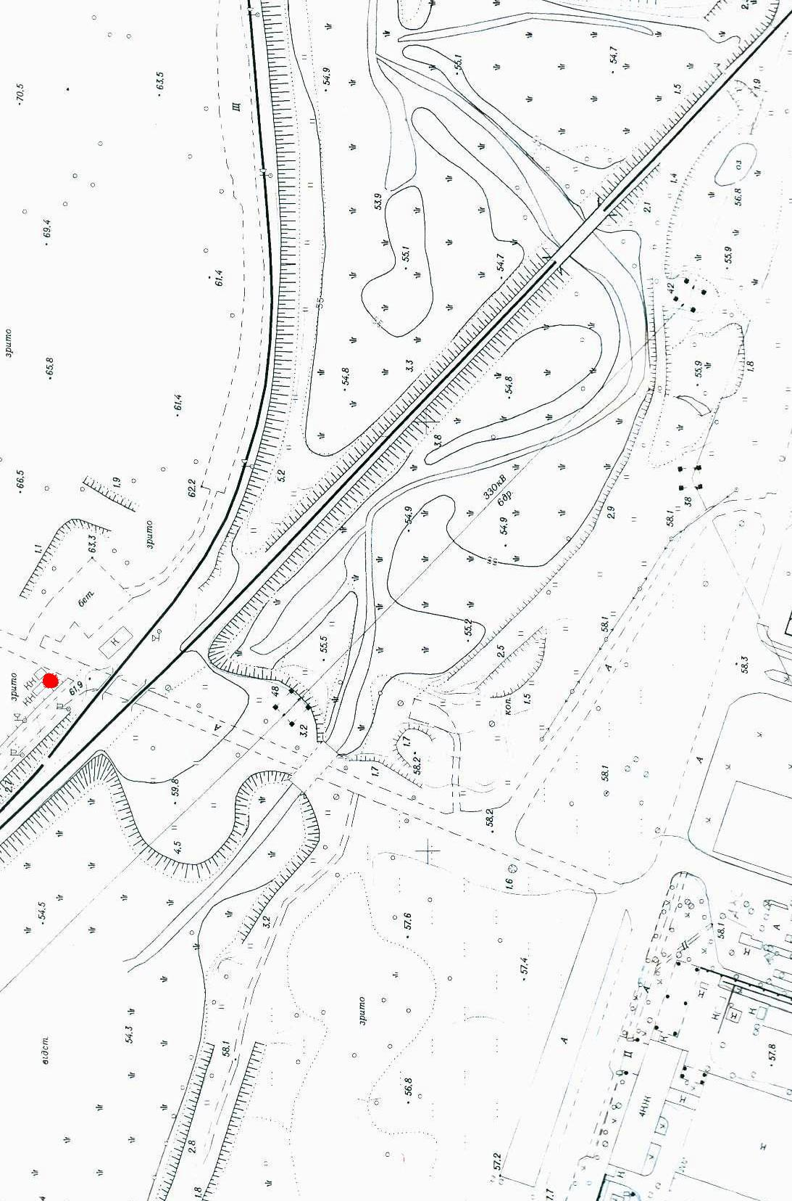
Пост №3

Заступник міського голови
з питань діяльності виконавчих органів
міської ради, керуючий справами
виконавчого комітету міської ради Т.Ж.Завгородня

